Муниципальное бюджетное общеобразовательное учреждение
«Средняя школа № 16 имени Героя Советского Союза Степана Иванова
города Евпатория Республики Крым»

Конспект занятия в 1-В классе
по теме:
«Игра «Мой бюджет»

Подготовила:
Дудкина Кристина Олеговна

г.Евпатория, 2025г.
Предмет: функциональная грамотность
Тема урока: «Игра «Мой бюджет»»
Тип урока: Закрепление и обобщение полученных знаний.
Деятельностная цель урока: Закрепление умений у учащихся пройденных тем.
Содержательная цель урока: Закрепление понятийной базы за счёт включения в неё новых элементов.
Задачи урока:
Образовательные:
- повторить и систематизировать материал, изученный на предыдущих уроках;
- разобраться с потребностями предполагаемой семьи, определить виды расходов и доходов и разработать стратегии сокращения расходной части бюджета семьи.
Развивающая: помочь учащимся в работе по выработке умений самостоятельно применять знания в различных жизненных ситуациях, обеспечить развитие у учащихся монологической и диалогической речи.
Воспитательная: способствовать формированию интереса к предмету, продолжить воспитание у учащихся доброжелательности, уважения к мнению других, чувства ценности семьи и рационального планирования семейного бюджета, воспитывать чувства взаимопомощи.
Планируемые результаты:
личностные: формирование эмоционального отношения к учебной деятельности, понимание необходимости сотрудничества с учителем, готовности к взаимодействию с ним и дружескому взаимопониманию, понимание необходимости товарищеского сотрудничества с одноклассниками, готовности к взаимодействию и взаимопониманию.
метапредметные результаты:
регулятивные: уметь определять и формулировать тему урока с помощью учителя, проговаривать последовательность действий, планировать свои действия, оценивать правильность выполнения действий;
познавательные: уметь ориентироваться в своей системе знаний, формировать умение строить речевое высказывание, используя математические термины, контроль и оценка процессов результата деятельности, опираясь на свой жизненный опыт и информацию, полученную на уроке;
коммуникативные: учиться работать в группах, обучить принятию коллективных решений в процессе обсуждения проблемы, уметь с достаточной полнотой и точностью выражать свои мысли, слушать и понимать речь других, учиться работать в группе, формулировать собственное мнение.
Ход урока

2. Работа по теме урока.
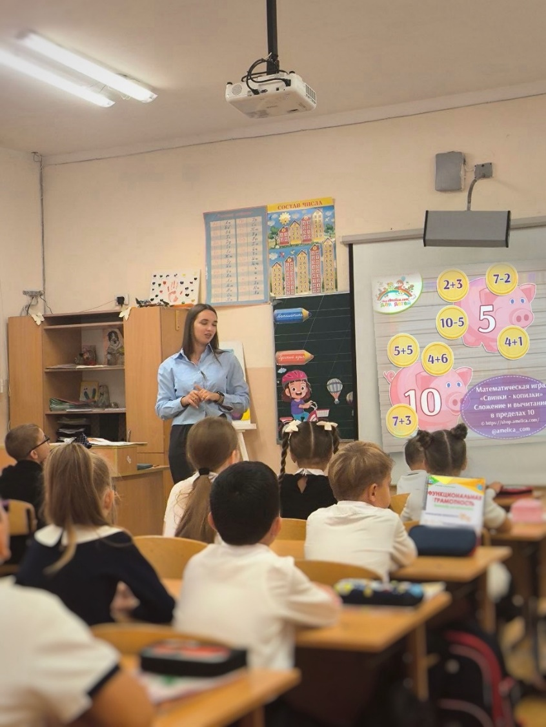
Семейный бюджет нужно планировать и при этом учитывать интересы каждого члена семьи.
2)Упражнение «Источник доходов семьи» (Создаётся «семья». Каждый член семьи должен выбрать на доске свой источник доходов)
Бабушка - Пенсия.
Дедушка – Пенсия.
Папа - Зарплата.
Мама – Зарплата.
Старший брат - Стипендия.
Старшая сестра с маленькой дочкой - Пособие.
3) Продолжение беседы
Мама и папа работают. Что они получают за свой труд? (Зарплату)
Зарплата – это деньги, получаемые за работу. Зарплата – это оплата труда за месяц, или за неделю, или за день
- В семье есть дедушка и бабушка. Они уже пожилые, не работают. Что получают дедушка и бабушка? (Пенсию).
- Кому еще в нашем государстве платят пенсию? (Инвалидам)
- Детям платят детское пособие.
- Дочка учится в училище и за хорошую учебу получает. Что? (Стипендию)
Вывод. И так, подытожим: доходы – это деньги, которые зарабатывают и получают члены одной семьи.
- Ребята, из чего складываются доходы вашей семьи?
- Хорошо, с доходами разобрались. Но в каждой семье не обойтись без расходов.
Расходы – плата за коммунальные услуги, покупка продуктов питания и одежды, плата за посещение детского сада, учебу в музыкальной школе, учебу в некоторых учебных учреждениях, прочие расходы.
– А что нужно делать, чтобы в семье было больше доходов? (Хорошо работать, хорошо учиться, экономить). Что значит экономить? Чем отличается экономный человек от жадного?
- На чём бы вы экономили? (Игрушки, развлечения, сладости)
– А на чём нельзя экономить? (На отдыхе, еде, здоровье, вещах первой необходимости)
(Просмотр песенки «Денежки-листочки»)
2) Игра «Кошелёк» (Каждый ребёнок получает «денежку», на которой он должен написать, от чего он может отказаться, ради экономии денег из семейного бюджета)

